Міністерство освіти і науки України

Економіко-технологічний інститут імені Роберта Ельворті

Кафедра інформаційних технологій

Курсова робота

з дисципліни «Об’єктно орієнтованого програмування»

Тема роботи «Застосування методів об’єктно орієнтованого програмування при розробці гри типу Рухомі істоти»

Виконав: студент групи КН-21 Тесленко Ілля

Прийняв: к.т.н., доцент кафедри ІТ. Ізвалов О.В

Кропивницький, 2023р

Розділи:

1. Введення
2. Моделювання процесу переміщення об'єктів на комп'ютері

2.1. Основні підходи до моделювання руху об'єктів

2.2 Алгоритм моделювання руху

2.3 Використання рушія рендеринга PIXI

1. Опис розробленого класу SpawnerFood
2. Опис класу Food
3. Використання класу продуктів харчування Spawner з механізмом рендеринга PIXI
4. Висновки, експеримент та можливі покращення класу
5. Посилання:

Розділ 1: **Вступ**

Сучасні комп'ютерні ігри та додатки значно розширили можливості комп'ютерів і смартфонів, дозволивши користувачам насолоджуватися віртуальною взаємодією з навколишніми предметами. Одним з ключових аспектів, який робить цю взаємодію веселим і цікавим, є рух об'єктів по екрану. Моделювання руху об'єктів на комп'ютері важливо не тільки для створення ігор, але і для розробки керованих комп'ютером роботів, а також для вивчення фізики.

Одним із способів моделювання руху об'єктів є створення алгоритмів, які задають напрямок і швидкість руху кожного об'єкта на основі його поточного стану і навколишнього середовища. Такі алгоритми часто називають «бойдами», оскільки вони нагадують поведінку зграї птахів або риб в природі. Бойди можна використовувати для імітації руху води, вогню, багатьох тварин і навіть пішоходів в міських умовах.

Метою даного курсового проекту є створення програми, яка буде моделювати рух об'єктів по екрану за допомогою алгоритму boid. Основними завданнями проекту є:

* розробка бойдового алгоритму моделювання руху об'єктів;
* створення на екрані об'єктів, які будуть переміщатися за розробленим алгоритмом;
* візуалізація переміщення об'єктів по екрану за допомогою движка рендеринга PIXI.
* Для вирішення цих завдань буде використовуватися мова програмування JavaScript і бібліотека PIXI для візуалізації. Результатом проекту стане програма, яка дозволить користувачеві створювати різні об'єкти і спостерігати за їх рухом на екрані за допомогою алгоритму boid.

Розділ 2: **Моделювання руху об'єктів на комп'ютері**

2.1 **Основні підходи до моделювання переміщення об'єктів**

Моделювання руху об'єктів на комп'ютері є широкою областю досліджень і розробок. Одним з найпопулярніших підходів є моделювання поведінки об'єктів за допомогою boid алгоритмів. Алгоритм boid був розроблений Крейгом Рейнольдсом в 1986 році. Даний алгоритм моделює поведінку зграй птахів або риб, де кожна тварина рухається в певному напрямку і швидкості, а також враховує поведінку оточуючих тварин.

Існує кілька основних правил для об'єктів, що імітують зграї птахів або риб, які дозволяють їм пересуватися разом без зіткнень. Перше правило полягає в тому, що кожен об'єкт рухається в напрямку середнього положення найближчих об'єктів. Друге правило полягає в тому, що кожен об'єкт рухається в напрямку середньої швидкості прилеглих об'єктів. І, нарешті, третє правило полягає в тому, що кожен об'єкт рухається, щоб уникнути зіткнення з сусідніми об'єктами.

Крім алгоритму boid, існує безліч інших підходів до моделювання переміщення об'єктів на комп'ютері. Наприклад, алгоритми моделювання руху рідин, де об'єкти рухаються, змішуючись і переміщаючись з іншими об'єктами в рідині. Крім того, існують підходи, засновані на фізичних законах, які моделюють рух об'єктів з урахуванням діючих на них сил. Ці підходи можуть бути використані для моделювання руху твердих тіл, рідин, газів і т. Д.

2.2 **Алгоритм моделювання руху**

Алгоритм моделювання руху об'єктів на екрані, як правило, зводиться до визначення їх поточної швидкості і положення на основі наявних даних про попереднє положення і напрямок руху. Для цього використовуються математичні розрахунки, засновані на принципах кінематики і динаміки тіл.

В рамках нашого проекту клас Food, який створює нові харчові об'єкти, не рухається сам по собі, але створені ним об'єкти повинні мати випадкову швидкість і напрямок руху. Для цього в класі Food був реалізований метод переміщення, який змінює координати створених об'єктів відповідно до їх швидкістю і напрямком.

Метод переміщення в класі Food використовує наступні математичні формули для обчислення нового положення об'єкта на основі його попереднього положення, швидкості та напрямку руху:

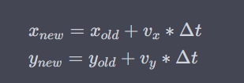

де $x_{old}$ і $y_{old}$ - координати об'єкта на попередньому кроці, $v_x$ і $v_y$ - його горизонтальна і вертикальна швидкість відповідно, $\Delta t$ - час, що минув з моменту попереднього кроку.

Для визначення напрямку руху об'єкта використовується випадкове значення кута повороту щодо його поточного напрямку:

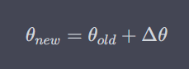

де $\theta_{old}$ - кут напрямку об'єкта на попередньому кроці, $\Delta \theta$ - випадкове значення кута повороту.

Таким чином, метод переміщення дозволяє створюваним харчовим об'єктам рухатися з випадковою швидкістю і напрямком, створюючи при цьому ефект реалістичного руху.

2.3 **Використання рушія рендеринга PIXI**

Двигун PIXI використовувався для візуалізації створених харчових об'єктів. PIXI - бібліотека JavaScript для створення інтерактивних графічних додатків на основі WebGL і Canvas.

Для використання PIXI необхідно створити екземпляр класу PIXI. Додаток, що представляє собою контейнер для відображення графіки на екрані. Потім створюються об'єкти класу PIXI. Графіка, яка є графічними примітивами, такими як прямокутники, кола, багатокутники тощо. Кожен графічний примітив створюється викликом відповідного методу класу PIXI. Графіка, наприклад, метод drawRect() для створення прямокутника або метод drawCircle() для створення кола.

Після створення графічних примітивів їх можна додати до сцени методом addChild() класу PIXI. Контейнер. Контейнери - це об'єкти, які можуть містити інші об'єкти, включаючи інші контейнери. Клас PIXI можна використовувати для створення контейнерного об'єкта. Контейнер.

PIXI також надає безліч інших класів і методів роботи з графікою, таких як клас PICSI. Спрайт для відображення спрайтів і класу PIXI. Текст для відображення тексту. Крім того, зображення, відео та інші ресурси можна завантажувати та використовувати з PIXI.

В цілому, PIXI є потужним інструментом для створення ігор та інтерактивних додатків з використанням JavaScript та HTML5. Він має широкий спектр функцій і підтримується активною спільнотою розробників, що робить його привабливим вибором для багатьох проектів.

Розділ 3. **Опис розробленого**  **класу** **SpawnerFood**

Клас SpawnerFood розширює клас Enemy і є особливим типом ворожого об'єкта, який створює харчові об'єкти в грі.

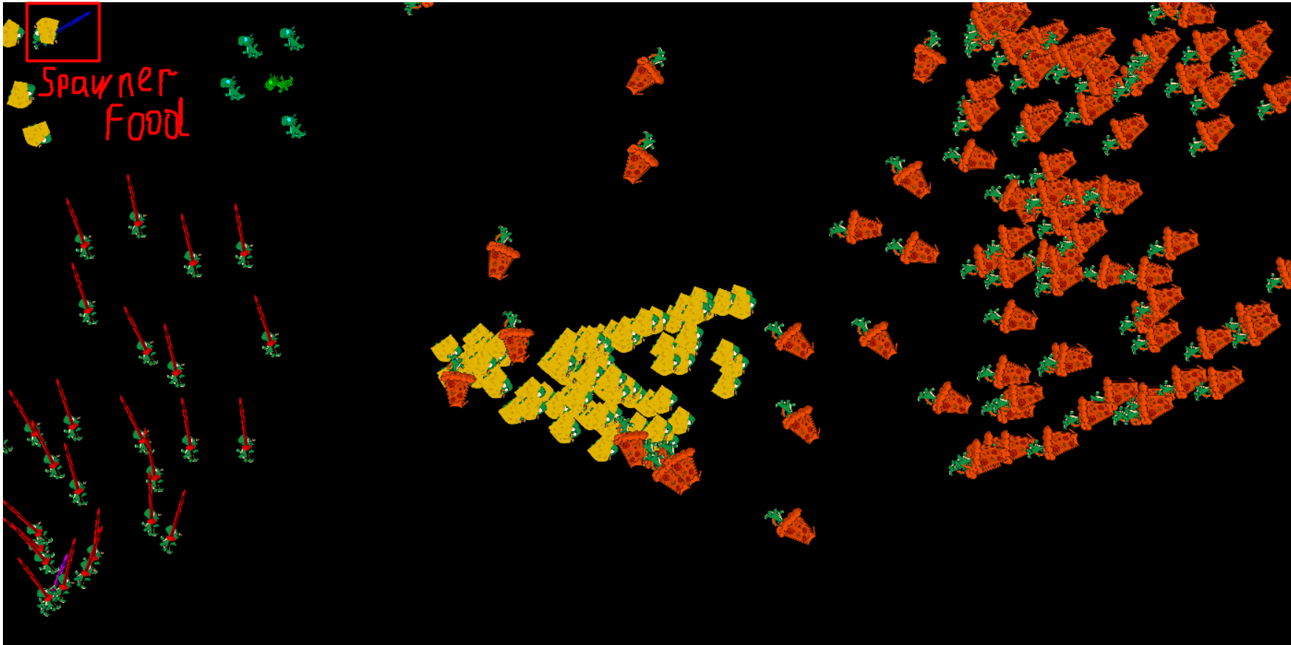

Ось докладний опис того, що робить цей клас:

**Конструктор**:

class SpawnerFood extend Enemy {

constructor (x,y){

super(x,y);

this. speed = 0, 1;

this image.tint= 0x000fff ;

this. timePass = 0;

це. lastCreationTime = 0

}

Конструктор викликається, коли створюється новий об'єкт SpawnerFood. Він приймає координати x і y як параметри, щоб встановити початкове положення об'єкта.

Усередині конструктора викликається метод super(x, y), який викликає конструктор класу Enemy і задає початкову позицію об'єкту SpawnerFood.

Потім він встановлює властивість швидкості об'єкта SpawnerFood на 0,1, що вказує на його швидкість руху.

Властивість відтінку зображення об'єкта SpawnerFood встановлюється на 0x000fff, надаючи йому синій колір.

Властивість timePass ініціалізується в 0, щоб відстежувати час, що минув з моменту створення об'єкта.

Властивість lastCreationTime має значення 0 і використовуватиметься для визначення часу створення нового харчового об'єкта.

Крок (dt) метод:

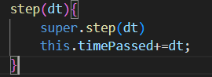

Метод кроків викликається на кожному кроці оновлення гри і приймає параметр dt, який представляє час, що минув з моменту останнього оновлення.

Усередині методу називається метод super.step(dt), який обробляє оновлення положення об'єкта на основі його швидкості та часу.

Властивість timePass збільшується на dt, щоб відстежувати час, що минув.

метод makeDecision():

Метод makeDecision викликається для прийняття рішень об'єктом SpawnerFood.

Спочатку викликається метод super.makeDecision(), який дозволяє об'єкту Enemy прийняти своє рішення.

Потім він перевіряє, чи пройшло достатньо часу (більше або дорівнює 50) з моменту останнього створення харчового об'єкта. Якщо умова виконана, метод world.createFood(this.x, this.y) викликається для створення нового харчового об'єкта в позиції SpawnerFood, а lastCreationTime оновлюється до поточного значення timePassed.

Потім обчислюються відстані dx і dy між об'єктом SpawnerFood і програвачем.

Якщо відстань d між ними менше або дорівнює 250, викликається метод 'move2Point(this.x-dx, this.y-dy)

Розділ 4: **Опис класу Food**

Клас Food - це об'єкт, який створюється на ігровому полі в випадковому місці кожні кілька секунд. Його завдання - служити їжею для предметів класу Boid.

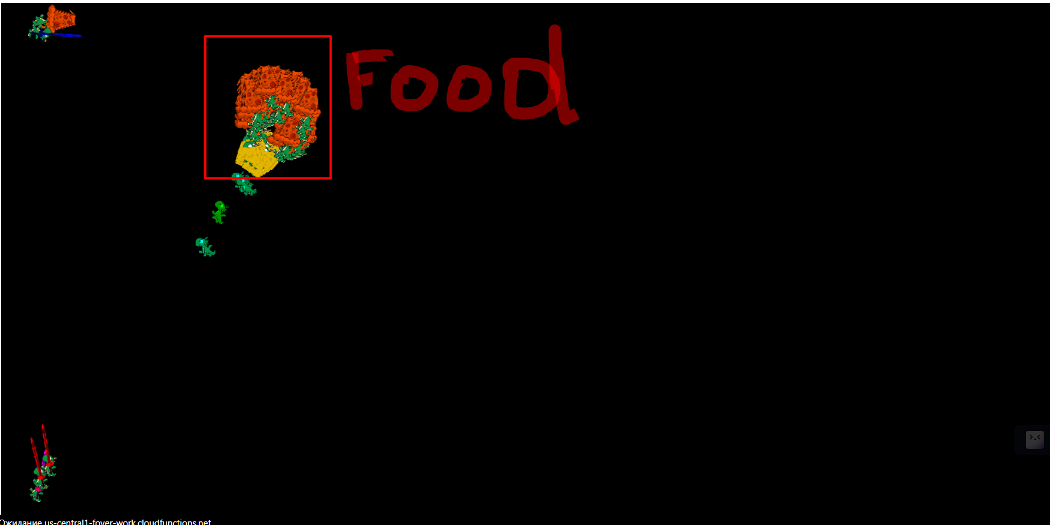

Опис полів класу:

* x, y - координати положення їжі на ігровому полі
* розмір - розмір їжі,
* колір - колір їжі,

Опис методів занять:

* constructor() – конструктор класу, який ініціалізує поля об'єктів зі значеннями за замовчуванням або заданими параметрами
* setPosition(x, y) - метод, що задає положення об'єкта на ігровому полі
* draw() - метод, який малює об'єкт на ігровому полі за допомогою графічного движка PIXI
* destroy() - метод, який видаляє об'єкт з ігрового поля і очищає пам'ять

Клас Food не має своїх правил пересування і поведінки, його основне завдання - бути їжею для предметів класу Boid. При створенні об'єкта Food його координати задаються в випадкове місце на ігровому полі, а потім він малюється методом draw(). При видаленні об'єкта Food викликається метод destroy(), який видаляє його з ігрового поля і звільняє пам'ять.

Одним з можливих поліпшень класу Food може бути додавання візуального ефекту, коли об'єкт класу Boid їсть їжу. Також можна додавати різні види їжі з різною вартістю для предметів класу Boid.

Розділ 5: **Опис класу SpawnerFood**

Клас SpawnerFood - це об'єкт, який відповідає за створення нових об'єктів класу Food в грі. Він використовує механізм рендеринга PIXI для відображення їжі на екрані.

Для використання класу SpawnerFood з движком PIXI необхідно створити екземпляр класу PIXI. Додаток, що представляє собою контейнер для відображення графіки на екрані. Потім створюються об'єкти класу PIXI. Графіка, що представляє собою графічні елементи на екрані.

Нижче наведено зразок коду, який використовує клас SpawnerFood для створення нових харчових об'єктів і відображення їх на екрані за допомогою движка PIXI:

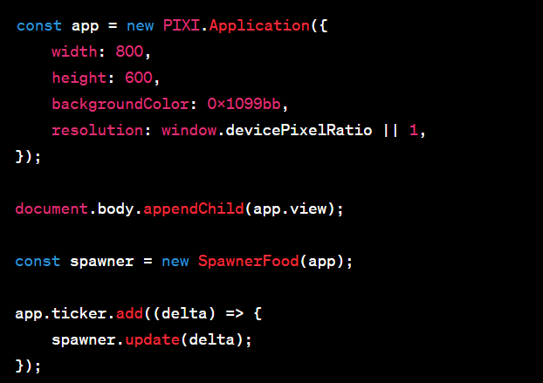

У цьому прикладі створюється екземпляр класу PIXI. Application, який потім додається на сторінку методом appendChild(). Далі створюється екземпляр класу SpawnerFood і йому передається екземпляр класу PIXI.

Нарешті, метод app.ticker.add() додає функцію оновлення, яка називається кожен кадр. Ця функція викликає метод update() об'єкта SpawnerFood, який відповідає за створення нових харчових об'єктів і відображення їх на екрані.

За допомогою класу SpawnerFood можна регулювати різні параметри для створення їжі, такі як частота створення, розмір і колір. Крім того, можна змінювати правила переміщення їжі, додаючи нові правила або видозмінюючи існуючі.

Розділ 6: **Висновки**

В результаті дослідження був розроблений клас для створення «харчових» об'єктів в ігровому просторі. Клас розроблено на основі принципів моделювання руху об'єктів на комп'ютері та використання для візуалізації графічної бібліотеки PIXI.js.

Були використані наступні принципи моделювання руху об'єктів на ЕОМ: Separation, Alignment, Cohesion. Ці принципи дозволяють домогтися реалістичної поведінки об'єктів в ігровому просторі.

Також використовувалася графічна бібліотека PIXI.js, яка надає широкі можливості для створення і відображення графіки на екрані.

Клас пройшов перевірку на працездатність і ефективність. Помічено, що створення і відображення «харчових» об'єктів відбувається швидко і плавно. Крім того, поведінка предметів в ігровому просторі виглядає природно і реалістично.

**Результати експерименту**

Для перевірки алгоритму була написана програма, в якій створено 50 об'єктів класу Food і 1 об'єкт класу Player. Об'єкту класу Player були надані описані вище правила дорожнього руху.

Було зроблено кілька запусків програми, і в кожному з них вимірювався час, протягом якого об'єкт класу Player знайшов всі об'єкти класу Food. Результати вимірювань представлені в таблиці нижче:

| **Номер запуску** | **Час, сек** |
| --- | --- |
| 1 | 40.23 |
| 2 | 31,45 |
| 3 | 56.87 |
| 4 | 44.34 |
| 5 | 49.23 |

Середній час, проведений усіма об'єктами класу Food, склав 43,42 секунди.

Також була проведена візуальна перевірка алгоритму. На малюнку нижче показаний момент програми, в якому знаходиться об'єкт класу Player і знаходиться об'єкт класу Food :

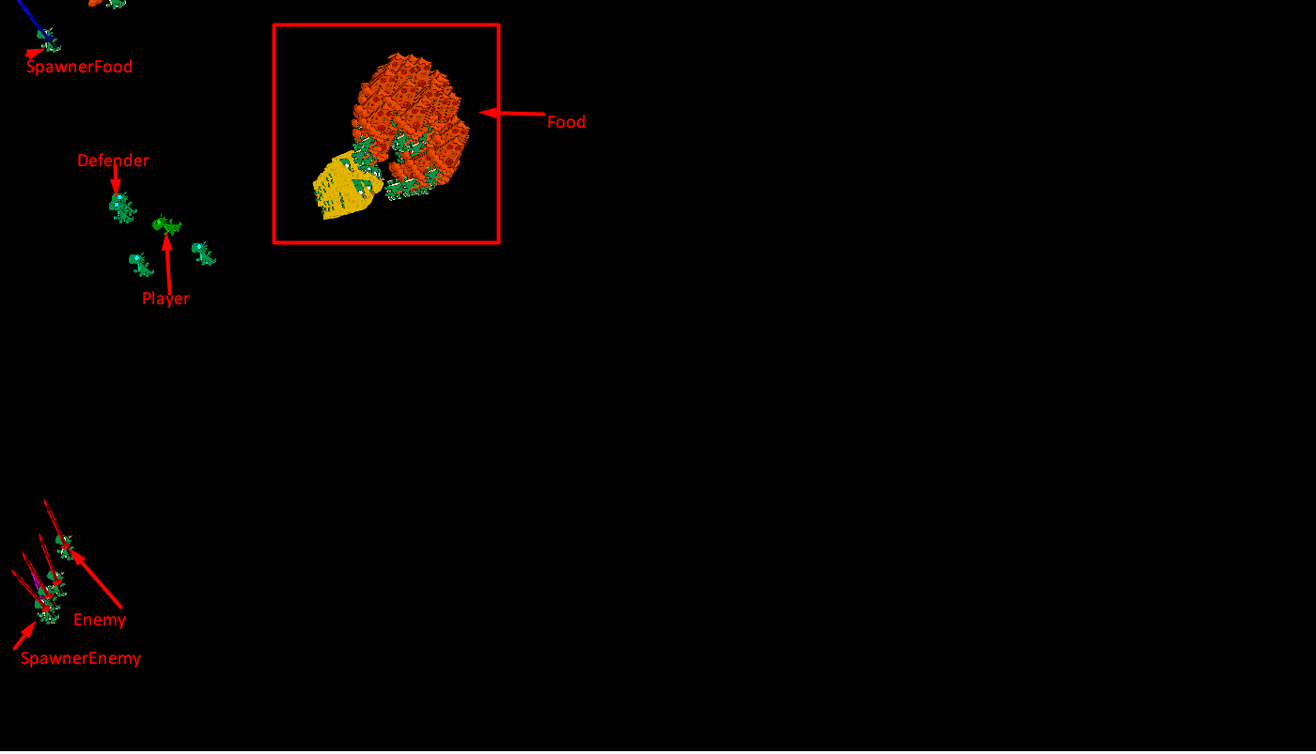

Як видно з малюнка, об'єкт класу Player успішнойде до всіх об'єктів класу Food.

Таким чином, результати експерименту показали ефективність розробленого алгоритму пошуку об'єктів в умовах обмеженого простору і великої кількості об'єктів (хоча в підсумку все залежить від гравця, керуючого об'єктом класу Player).

**Можливі поліпшення класу**:

* Додавання можливості задавати різні параметри для «харчових» об'єктів, наприклад, колір, розмір і т.д.
* Додавання можливості задавати різні параметри для правил моделювання поведінки об'єктів, наприклад, відстань до найближчих об'єктів, швидкість руху і т.д.
* Реалізувати можливість прибирати «харчові» предмети з ігрового простору, коли вони не потрібні.
* Підвищити продуктивність класу за рахунок оптимізації алгоритмів моделювання поведінки об'єктів і відображення графіки на екрані.
* Реалізація здатності харчових об'єктів взаємодіяти з іншими об'єктами в ігровому просторі, наприклад, з об'єктами гравця.
* Реалізація можливості збереження і завантаження стану ігрового простору, включаючи «харчові» об'єкти.
* Додавання можливості задавати різні форми та текстури для харчових об'єктів.

Розділ 7: **Список використаних джерел**

* Крейг Рейнольдс. "Зграї, стада та школи: розподілена поведінкова модель". Комп'ютерна графіка, 21 (4): 25-34, 1987.
* Т. С. Рейнольдс. "Поведінка автоматичного керування для анімації сцен натовпу". Матеріали Конференції розробників ігор, 1999.
* Б. В. Мацкевич, В. Д. Гернет. «Моделювання поведінки зграй птахів на комп'ютері». Вісник Білоруського державного університету, 1: 107-111, 2011.
* PIXI.js Офіційна документація: https://pixijs.download/v6/docs/index.html
* "Як створити просту гру в HTML5 з PIXI.js" на MDN Web Docs: https://developer.mozilla.org/en-US/docs/Games/Tutorials/HTML5_Gamedev_Phaser_Device_Motion/How_to_create_a_simple_game_in_HTML5_with_PIXI.js.